新 书 推 荐


中文书名：《我丈夫的妻子》
英文书名：MY HUSBAND'S WIFE
作 者：Alice Feeney
出 版 社：Pan Macmillan
代理公司：Curtis Brown UK/ANA/Brady
页 数：320页
出版时间：2026年1月
代理地区：中国大陆、台湾
审读资料：电子稿
类 型：惊悚悬疑
版权已授：德国，匈牙利，韩国，立陶宛，巴西，葡萄牙，罗马尼亚，土耳其，乌克兰

·2026年1月出版，截至2月初，Goodreads已有近4万读者打出4.25高分。
·影视改编权已授Carnival
·出版首两周销量惊人：在英国排名第二，在爱尔兰排名第三，在美国排名第四

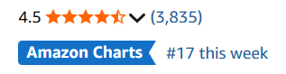

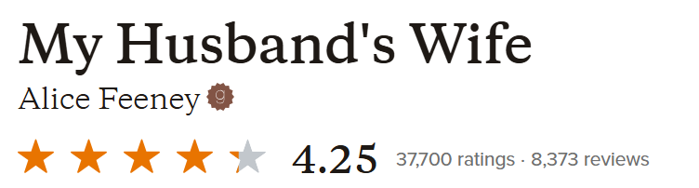

内容简介：

《星期日泰晤士报》畅销书作者爱丽丝·菲尼携一部心理惊悚巨作强势回归，让读者重新质疑对爱情、身份与复仇的一切认知。

“如果有一天你回到家，发现另一个女人取代了你的身份、你的丈夫、甚至你的名字，而你却成了所有人眼中的疯子，你会怎么做？”

《我丈夫的妻子》以一个极具冲击力的“身份被窃”悬念开篇：女主角伊登·福克斯结束慢跑回到家，却发现门锁被换，一个长相与她酷似的陌生女人穿着她的天鹅绒礼服站在她的客厅，而她的丈夫竟然搂着那个女人，冷漠地宣称根本不认识伊登。这种社会性抹杀与身份焦虑，精准捕捉了现代女性在婚姻与家庭中最深层的恐惧。爱丽丝·菲尼用极其辛辣且冷峻的文字，将一场跨越十年的复仇计划包装在“错乱身份”的外壳下，这不仅是一场关于谁才是“真妻子”的争夺，更是一场关于谎言、罪恶与母性本能的终极审判。

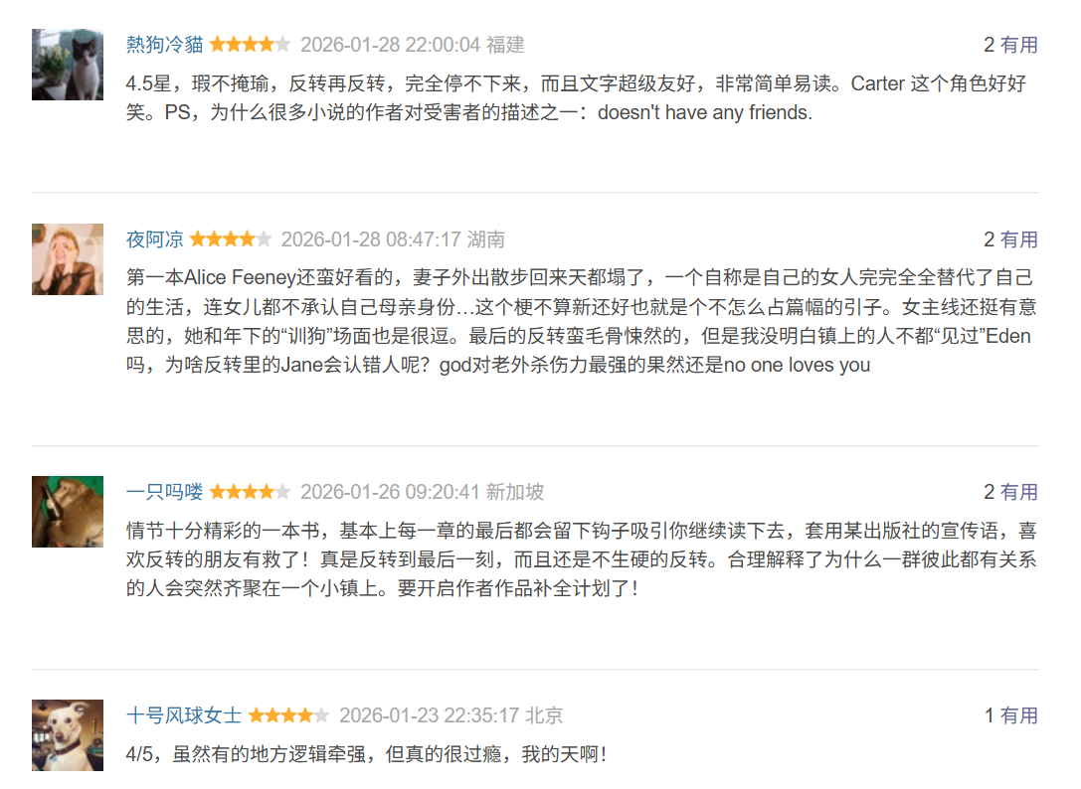
豆瓣原版书条目已有几十条评论，多为好评

***

伊登·福克斯（Eden Fox）是一名即将迎来事业突破的艺术家。在她的首次展览前，她出门跑步。可当她回到不久前才搬进的新家——位于希望瀑布镇（Hope Falls）的迷人古宅“望远镜屋”（Spyglass）时，一切都变得不对劲：钥匙插不进去；开门的是一个与她惊人相似的女人；而她的丈夫竟坚称，眼前这个陌生人就是他的妻子。

一栋房子。一个丈夫。两个女人。这之中一定有人在说谎。

六个月前，一位名叫伯迪（Birdy）的女人，她曾在伦敦过着远离尘嚣的生活。然而，一份诊断结果，足以改变她的人生，她因此备受打击。就在此时，她继承了“望远镜屋”。这份来自多年失联的祖母的意外馈赠，将她带到了风景如画的海滨小镇希望瀑布镇。然而，伯迪随后又意外发现伦敦一家神秘诊所——他们声称能够预测一个人的死亡日期，包括她自己在内。秘密开始层层揭开，真相与谎言的界限逐渐模糊，伯迪不得不去纠正那些尘封已久的旧日错误。

作者简介：
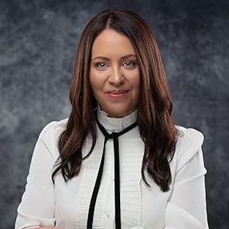
爱丽丝·菲尼（Alice Feeney）是《纽约时报》百万销量畅销书作家。她的作品已被翻译成三十多种语言，并被多家影视公司购买改编权，其中包括《石头剪刀布》（Rock Paper Scissors）——该书正由《王冠》（The Crown）的制作人改编为电视剧。爱丽丝曾担任 BBC 记者十五年，目前与家人居住在德文郡（Devon）。《Good Bad Girl》是她的第六部长篇小说。

媒体评价：

“《我丈夫的妻子》节奏迅捷、令人上瘾、让人欲罢不能——一部心理惊悚小说应有的优点它全都有。我不到一天就读完了，全程屏息凝神、目不转睛，对一位处于巅峰状态的作家心生敬畏。”
——丽莎·朱厄尔（Lisa Jewell），《这一切都不是真的》（None of This is True）作者

“《我丈夫的妻子》从第一页开始就充满刺激，一直到结尾都让我不停猜测！这是迄今为止菲尼最棒的一本书！”
——弗雷达·麦克法登（Freida McFadden），《女佣》（The Housemaid）作者

“爱丽丝·菲尼是一位非凡的讲故事高手。我从第一页到最后一页，完完全全被深深吸引。”
——克莱尔·莱斯利·霍尔（Clare Leslie Hall），《破碎国度》（Broken Country）作者

感谢您的阅读！
请将反馈信息发至：版权负责人
Email：Rights@nurnberg.com.cn
安德鲁·纳伯格联合国际有限公司北京代表处
北京市海淀区中关村大街甲59号中国人民大学文化大厦1705室, 邮编：100872
电话：010-82504106, 传真：010-82504200
公司网址：http://www.nurnberg.com.cn
书目下载：http://www.nurnberg.com.cn/booklist_zh/list.aspx
书讯浏览：http://www.nurnberg.com.cn/book/book.aspx
视频推荐：http://www.nurnberg.com.cn/video/video.aspx
豆瓣小站：http://site.douban.com/110577/
新浪微博：安德鲁纳伯格公司的微博_微博 (weibo.com)
微信订阅号：ANABJ2002


